
出会いの祝福を味わおう

ある子が学校で出会った悪い友だちのせいで、ぬすみグセを持つようになりました。そして、あとから、その子は、どろぼうになって、刑務所に行くようになりました。しかし、ダニエルは、シャデラク、メシャク、アベデ・ネゴといっしょにみことばをにぎって祈って国を生かしました。人は、だれに会うのかによって、このように人生がちがうようになります。

１．出会いはすべてのことを左右します
ほかの人のものをぬすむ友だち同士が集まったり、ゲーム中毒になっている友だち同士が集まることを「出会いののろい」と言います。しかし、こういう友だちでも、インマヌエルの祝福を味わうレムナントに会えば、出会いのろいが、自然に崩れます。そして、出会いの祝福が始まります。

２．神様は出会いを通して祝福の計画をなさいます
同じような人々どうしがおたがいにつきあうという「類は友を呼ぶ」ということばのように、神様も同じ人どうし会うようにされます。伝道者には弟子を、いのちがある人には、いのちを受ける人に会うようにされます。レムナントは出会いを通して神様の計画を見るべきです。

３．神様がくださった出会いを通して光（キャンプ）を伝えましょう
レムナントは、出会いの中でいのちの光が見られるキャンプをしなければなりません。光を照らせば、まわりにいる人々が救われます。私の力でむりにしなくてもよいのです。聖霊さまが導いてくださるとおりすればよいのです。こういう祝福された出会いが続けば、現場が変わります。

月曜日
18


きょうのみことば

使徒2:41～42
そして、彼らは使徒たちの
教えを堅く守り、交わり
をし、パンを裂き、祈りを
していた。(28)



神様。出会いののろいを崩して、出会いの祝福がおきて、私のまわりの人々が救われ、聖霊の導きと聖霊の満たしを味わいますように。イエス・キリストのお名前によってお祈りします。アーメン

❁定刻祈りの点検：昼12時□―教会のために祈りましょう。夜9時―RUTCのために祈りましょう
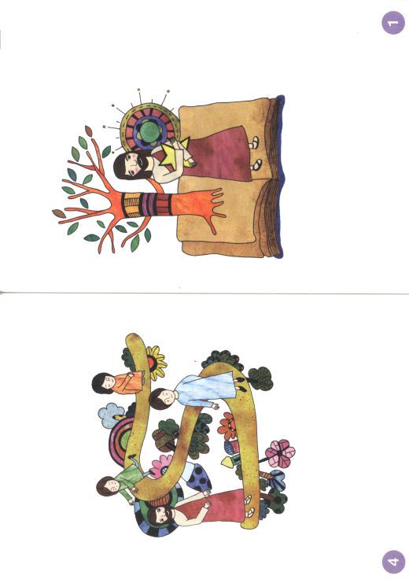



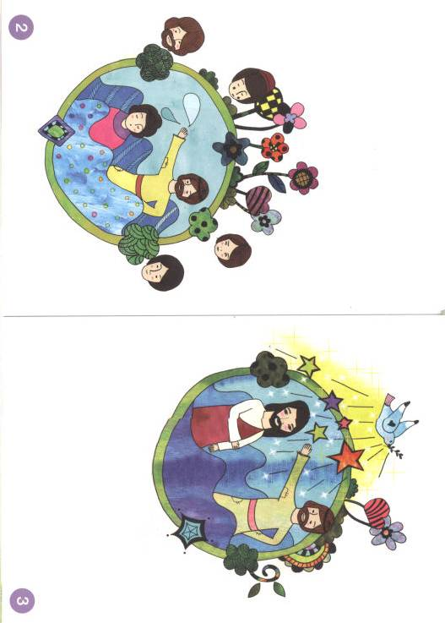

よく見れば事実が見えます

イスラエルの民の目には、エリコの町は絶対にくずすことができない、大きく固い町でした。しかし、信仰の目が開かれて、よく見ると、重要な事実が見えました。まずエリコの町を出入りする人は、一人もいなくて、また、指導者は、すでにみんなにげてしまっていたのです。

１．できごと、事件、問題を見る方法
「なぜ、とつぜん、私がいじめられるのか」霊的な目で見なければ、サタンの策略にやられて、がっかりしてしまいます。それで、聖霊に満たされためがねをかけて、問題の中にある神様の計画を発見しなければなりません。神様はレムナントに大きい計画を持っておられ、最後まで守って導いてくださいます。

２．聖書に現れた事実を見ましょう
イスラエルの民は、神様のみことばを自分たちによいように解釈しました。キリストが自分たちが願う姿で来ることを希望しました。聖書を正しく事実どおりに見ることができなかったためです。レムナントは、福音の目で聖書を事実どおりに見るべきです。

３．伝道を事実どおりに見るべきです
霊的な目を開けて、現場をよく見ましょう。そうすれば、未信者をだまして、信じている者を倒そうとするサタンの策略が見えるでしょう。事実を正確に見れば、だまされません。かえって信仰で戦って勝利します。そして、行く現場ごとに伝道の実がいっぱいなります。

火曜日19

きょうのみことば

ルカ10:1～20
その後、主は、別に七十人
を定め、ご自分が行く
つもりのすべての町や村へ、
ふたりずつ先にお遣わし
になった。そして、彼らに
言われた。「実りは多いが、
働き手が少ない。だから、
収穫の主に、収穫の
ために働き手を送って
くださるように祈り
なさい。(1-2)

神様。私はすぐに、つぶやきと、不信仰の目で問題を見ます。正確な事実を見ることができるように信仰の目を開けてください。いつも福音に、いちばんよい方向に向かって生きていくことができるように祝福してください。イエス・キリストのお名前によって
お祈りします。アーメン
❁定刻祈りの点検：昼12時□―教会のために祈りましょう。夜9時―RUTCのために祈りましょう

現場はいちばん大きな
答えのはじまり

伝道しようと努力しないで。私がいる現場で、しずかに神様と交わって、神様がくださる力で答えを受けているだけでよいのです。そうすれば、ことばで言わなくても、ほかのお友だちが私を見て、わかるようになります。そのときに、お友だちに福音を正確に話してあげればよいのです。

１．現場でキリストの契約をにぎりましょう
「私はなんの問題もない。私は勉強もよくできて、家は金持ちなの」と言う友だちはいますか。ところで、本当にそうでしょうか。ちがいます。自分のたましいの問題を解決できない、勉強できる子どもの告白であるだけです。うえかわくことを満たすこともできない、かっとうする者の告白であるだけです。

２．現場で神の国を待ちましょう
「いつになったら、私もヨセフのような答えを味わえるのでしょうか」答えがなくて待つのは、はるかに遠いことです。しかし、神様の子どもは、かならずのぞむ神の国のために祈りながら待てます。この時から現場が変化する本物の祝福があらわれます。

３．現場で聖霊に満たされた証人になりましょう
することには、先にしなければならないことと、あとにすることがあります。先にしなければならないことは現場で契約をにぎることです。そうすれば、現場ごとに神の国がのぞみます。神様が大きい力をくださるから、人々が認めるしかない確実な証拠を持った福音の証人になります。

水曜日
20

きょうのみことば

使徒11:19～26
そして、主の御手が
彼らとともにあったので、
大ぜいの人が信じて主に
立ち返った。(28)

福音の中で、すべての答えがみんなあるという事実をさとらせてくださって、本当に感謝します。すべてのことにキリストの契約をにぎって、神の国を待つ聖霊に満たされるレムナントとして導いてください。イエス・キリストのお名前によってお祈りします。
アーメン
❁定刻祈りの点検：昼12時□―教会のために祈りましょう。夜9時―RUTCのために祈りましょう

イエス様を信じる信徒には
なにが必要でしょう？

すべてのいのりと ねがいをもちいて、どんなときにも
おなじ
ように書きましょう
みたまによっていのりなさい。そのためには たえず

目をさましていて、すべてのせいとのために、にんたいの

かぎりをつくし、またいのりなさい。(エペソ6:18)

あなたがたも いのりによって、わたしたちを たすけて

きょうりょくして くださるでしょう。それは、おおくのひとびとの

いのりにより わたしたちに あたえられた めぐみについて、

おおくのひとびとが かんしゃをささげるようになるためです。

（だい２コリント1:11）

私こそ、伝道運動の主人公

すべての映画が持っている共通点はなにか知っていますか。映画が終わるまで、主人公はぜったいに死なないということです。同じように、レムナントは、伝道運動の主人公としてよばれた以上、家庭、学校、未来は、レムナントを通して生かされます。

１．現場を発見した伝道運動の主人公
初代教会は、現場ごとに弟子がいて、地域で重要な伝道運動をしました。ところで、教会の中で仲間同士がグループになって遊ぶぐらいで、伝道にはまったく関心がないお友だちが、時々います。主人公ならば、福音なくて死んでいく友だちに、伝道運動をしなければなりません。

２．現場に光を照らす伝道運動の主人公
あかり一つない路地は、とても危険です。しかし、街灯を明るく照らした路地は、まったく危険ではありません。レムナントは家庭と学校と現場で、街灯の役割をする存在です。福音の光を照らせば、暗やみの勢力が退いて、いのちの働きがおきます。

３．神様が伝道運動の主人公として呼ばれました
いろいろな異端と宗教が、文化という名前で現場をつかんでいます。多くの人が福音を知らないで、苦しんでいます。クリスチャンは、現場と人を生かせるのです。ところが、心がつめたくさめて、福音を伝えようとしません。それで、神様はレムナントが起きて神様の愛を伝える主人公として立つことを望んでおられるのです。

木曜日
21

きょうのみことば

Ⅱテモテ2:2
多くの証人の前で私から
聞いたことを、他の人にも
教える力のある忠実な
人たちにゆだねなさい。

時代を生かすレムナントとして呼んでくださったことを感謝します。一つの地域と一つの教会と一つの国と一つの時代を生かす伝道運動の主人公として、すっくと立つことができますように。イエス・キリストのお名前によってお祈りします。アーメン
❁定刻祈りの点検：昼12時□―教会のために祈りましょう。夜9時―RUTCのために祈りましょう

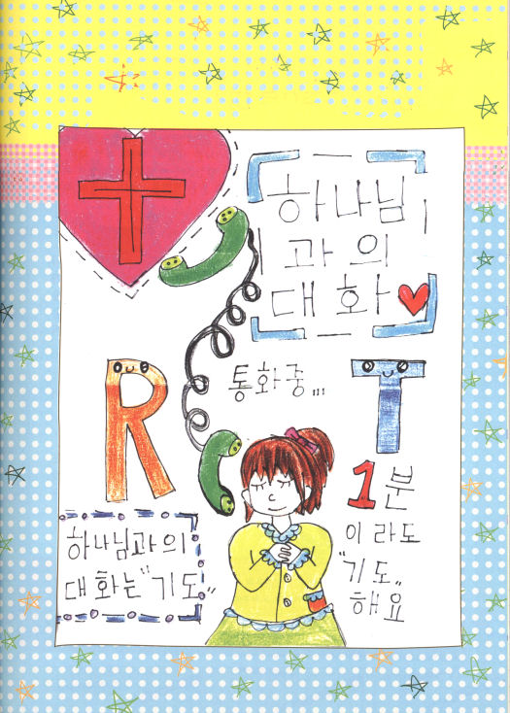

レムナントのキャンペーン
文・絵、ユン・ユジン ハクサン小学校
ツラノ教会

神様

との

対話

はなし中

1分

神様との でも

対話は 「祈ろう」
「祈り」

唯一性の答えを持った
レベルにアップ！

朱色（赤）といっしょにあれば、赤くなるということば「朱に交われば赤くなる」があります。悪い人といっしょにいれば、悪い人になるのです。福音を持ったレムナントは、この世の暗やみの影響を受けるより、福音のあかるい影響をおよぼす人になるべきです。

１．福音のゆえに、最高のレベルをそなえましょう
実をとろうとするなら、まず木を植えなければなりません。水もあたえて、肥料もいれなければなりません。こういう基礎の作業なしで実をとることはできません。勉強も同じです。勉強できないと、プライドが傷ついたとだけ考えず、自分のレベルを正確に知って、着実に努力しましょう(更新)。また、謙虚な心と態度、福音的な考え、時刻表に合う生活を送って、美しいことばを使うレムナントになりましょう。

２．知識と対話と情緒が通じるようにレベルを高くしよう
人は知識と情緒と対話が通じてこそ、いっしょにいることができます。レムナントは、どんな人とも、みな通じることができるレベルにならなければなりません。

３．ただ唯一のイエス・キリストだけあかししましょう
最高の感謝は、私を通して、私の中で働かれるキリストを多くの友だちが分かるようにさせることです。世の中の人々も、私をキリストの働き人、神様の奥義をまかされた者だと認めるしかないように、最高のレベルと献身で、毎日、決断して、いつも更新しましょう。

金曜日
22

きょうのみことば

Iｺﾘﾝﾄ1:18～25
十字架のことばは、滅びに
至る人々には愚かで
あっても、救いを受ける
私たちには、神の力です。
(18)

私が通る場所ごとに、イエス･キリストの福音の香りが伝わって残ることができるように、ことばと行動と考えのレベルを高くできるように助けてください。イエス・キリストのお名前によってお祈りします。アーメン
❁定刻祈りの点検：昼12時□―教会のために祈りましょう。夜9時―RUTCのために祈りましょう

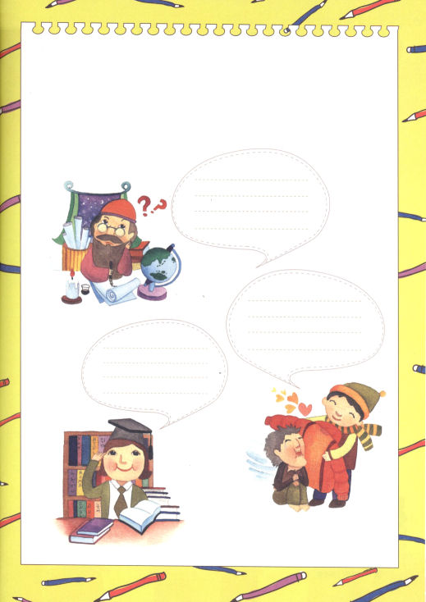

レムナントらしいレベルに上がりましょう！

レムナントのレベルとは、なんでしょうか。感謝する心で、低いところから
はじまることです。私の考え、私の心、私の態度、私の言うことば、私の
生き方について、一度、書いてみましょう。

私がいつも考えること：

私がいつも持っている思い（心）

私がいつもしている行動（態度）

私が言うことば：

私の生活のスケジュール


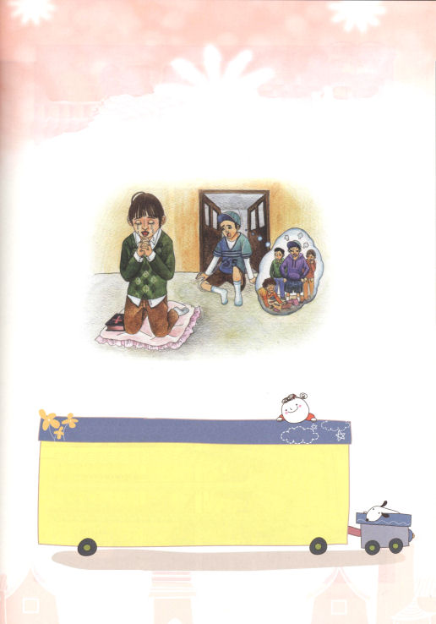

土曜日
23

おはなし黙想

お手本くんの三重生活
脱出記

「やっぱり、お手本くんは、ちがうね」
日曜学校の先生が言われた。
「牧師先生の息子だからなのか、本当にしっかりしています」
「どうして、あれほどみことばをよく聞いて、勉強もよくできるのでしょうね」
そばにいた人々も、そうだとうなずいた。
お手本くんのパパは教会の副牧師先生だ。勉強もよくできて、言うことをよく聞く、
お手本くんは、教会の自慢の種だ。しかし、お手本くんには、ほかの人々が知らない
面があった。
教会の大人たちにあいさつもよくして、教会の兄姉の言うこともよく聞いて、教会の
弟や妹もよく世話するお手本くんだが、家に帰ると、完全に180度、変わるのだ。
「いやだ。いやだよ。となりのマコトが持っているゲームを買ってよ。
ゲームを買ってくれないなら、ごはんも食べないからね!」
お手本くんの、パパとママは、お手本くんがこのようになる時ごとに、とても困って
しまうのだった。
ところで、お手本くんの学校の姿はさらに問題であった。
お手本くんは、勉強もよくできて、運動もよくできる。そして、ユーモアもあって、
人気がある。しかし、友だちがお手本くんの話を聞かないときは、口にできないほど
激しくののしった。なぐって、あるときは、無視していじめることもあった。クラスの
友だちは、はじめはお手本くんが好きでついて回っていたが、今は、こわくてついて
回るようになっていた。
ある聖日、お手本くんは、礼拝を準備するために小学生部の礼拝室に行った。礼拝堂の
一番前の席に、マコトが両手をあわせて祈っていた。お手本くんは、マコトを驚かせよ
うと、いじわるな思いで、こっそりと近づいた。

「神様、お手本くんは、教会と家と学校での姿が完全にちがいます。ぼくの友だちの
お手本くんが、福音の中で深く根をおろせるようにしてください」
お手本くんは、マコトの祈りを聞いて、その場にすわりこんでしまった。自分が教会と
家と学校でちがう姿で生きているということを、だれも知らないと思っていたから
だった。

福音の根を深くおろしましょう

１．過去のまちがった姿からぬけ出して、かならずなる未来を
見上げながら、今日を信仰で過ごしましょう。
２．神様によりいっそう、近づくことができるように、みことばを
黙想する、一番幸せな時間を持ちましょう。
３．伝道訓練を通して、福音の中にもっと深く根をおろしましょう。

❁定刻祈りの点検：昼12時□―教会のために祈りましょう。夜9時―RUTCのために祈りましょう

